**Мини-отчёт**

по выполнению задания №2

лабораторной работы №3 «Основы MPI»

студента 2 курса 14 группы

Петрова Андрея Александровича

Вариант 15

1. Числа *L* и *M* получаем как аргументы командной строки. Исходные матрицы сгенерированы и заполнены случайными целыми числами.
2. Выделяем память под вектора v1, v2, answers в мастер-процессе, инициализируем вектора v1, v2, выводим их в консоль в виде матриц.
3. Каждый процесс получит часть векторов v1 и v2, длины кусочков для каждого процесса хранятся в массивt sizes.
4. При помощи пары команды MPI_Scatterv передаём части векторов v1 и v2 в подчинённые процессы и записываем их в массивы buf1 и buf2 соответственно.
5. Считаем частичный результат (складываем соответствующие элементы двух кусочков) и записываем его в массив buf1.
6. Каждый подчиненный процесс записывает свой масив buf1 в вектор answers с помощью команды MPI_Gatherv.
7. Основной процесс выводит конечную матрицу в консоль.
8. Пример выполнения программы на 4 процессах с матрицами 4 на 4:

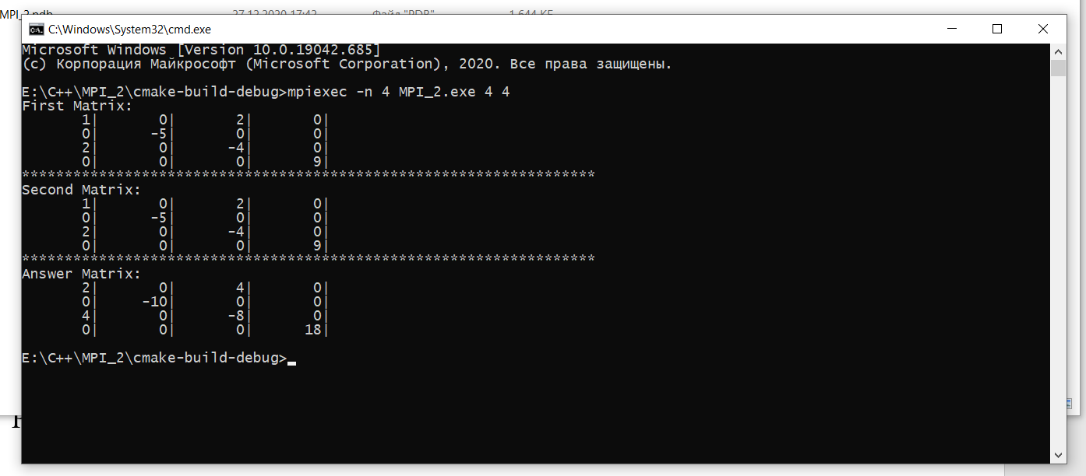

Результат вычисления соответствует ожидаемому.